 | Instrução de Trabalho  Validar conformidade e QA da metodologia  Cópia NÃO Controlada

IT-2071/REV.2.0

1. REFERÊNCIA
GTD-06.003 Gestão de Portfólio
<códigos dos documentos correspondentes em outros idiomas>

2. OBJETIVO
O objetivo desta etapa é estabelecer os critérios de análise de qualidade e aderência dos projetos e evolutivas aos processos de TD e a MNGP.
Para obter a analise o foco deste processo é:
- Verificar se os projetos estão sendo desenvolvidos de acordo com a metodologia definida;
- Verificar se os artefatos criados estão todos de acordo com o padrão definido pela metodologia;
- Identificar melhorias no processo.

3. SEGURANÇA
N/A

4. MATERIAIS NECESSÁRIOS
Check-list de transição para manter com evidencias
http://equipes.natura.net/vptd/processos/_layouts/15/start.aspx#/SitePages/GTD-04.aspx

Health Check preenchido
http://equipes.natura.net/vptd/governanca/Documentos Compartilhados/Templates
Arquivo: Template de Health Check de Projetos 2014 vGTD06.xls

Business Case aprovado em P1
P1 aprovado em CAD
Último Status Report executivo
Repositório de documentos do projeto
MNGP – Metodologia Natura de Gestão de Projetos
http://times.natura.net/vpds/sistemasdegestao/epc/SitePages/Inicio.aspx

5. DEFINIÇÕES
TD – Tecnologia Digital
MNGP – Metodologia Natura de Gestão de Projetos
Health check – Processo de validação da conformidade dos processos e artefatos de TD
Q.A. – Processo que garante a qualidade dos processos e artefatos

6. DESCRIÇÃO
O health Check é realizado pela Governança de TD em conjunto com o líder do projeto ou evolutiva para validação dos resultados conforme planejado, a nota de gestão com a aderência aos processos de TD e elaboração da apresentação dos benefícios (P3).
Para realizar esta conferência o líder do projeto com o PMO solicita a Governança uma reunião para validação do health Check.

O foco da análise da governança é validar:
- Aderência a metodologia dos processos de TD
- Qualidade dos documentos
- Qualidade em Gestão ref. MNGP
- Resultado dos Benefícios

N° do Passo | Responsável | O Que Fazer | Como Fazer | Ação em Caso de Desvio
1 | Governança de TD | Agendar Health Check do Projeto de TD | Enviar convite para reunião de Health Check ao líder do projeto ou responsável técnico. Junto com o convite será enviada um roteiro com a lista de artefatos para validação. O convite deve ser enviado pelo menos 1 semana antes da data da reunião. | -
2 | Líder de TD do Projeto | Validar previamente a documentação | Validar os documentos no site do projeto após o convite da reunião do Health Check. | -
3 | Governança de TD | Aplicar Check-list de health check | Aplicar questionário de Health Check  Mensurar a nota do Health Check para o Líder do Projeto ou Responsável Técnico.
4 | Líder de TD do Projeto | Confirmar nota do health check | Confirmar os artefatos e mitigar pendências para a apresentação do P3 do projeto com a nota do health Check aferida pela Governança de TD.
5 | Governança de TD | Consolidar métricas de Health Check | Validar a nota de health Check de TD para compor o indicador de P3 | -

A Governança evidencia junto ao líder técnico do projeto o Check-list do Health Check para compor a nota de gestão do projeto e validar a apresentação de P3 para ser submetida em fórum competente conforme abaixo:
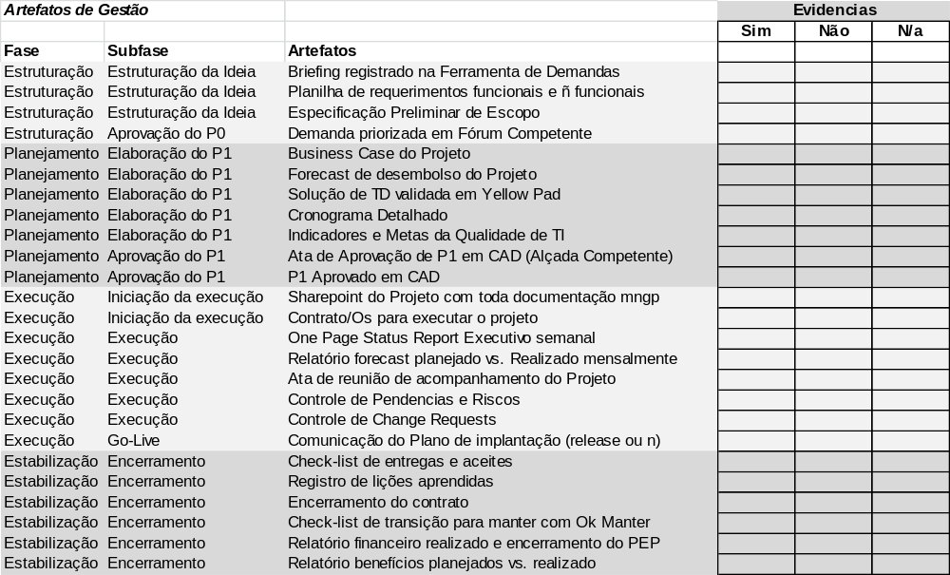

No momento de health check é solicitada a evidência de todo artefato conforme planilha acima. Evidência entregue, obtém-se nota 10 e evidência não entregue, obtém-se nota 0. A nota final se da com a media de notas pontuadas.
Para evidencias mapeadas como n/a deve-se ter uma justificativa confirmada com a Governança de TD.
O líder do projeto submete o P3 para fórum competente para aprovação dos resultados e benefícios e comunica o resultado para Governança de TD.

7. RESULTADO ESPERADO
Nota de aderência a metodologia
Controle Health Check atualizado
Check-list de transição para manter validado

8. DOCUMENTOS CITADOS
MNGP – Metodologia Natura de Gestão de Projetos. Disponivel no Sharepoint:
http://times.natura.net/vpds/sistemasdegestao/epc/SitePages/Inicio.aspx

9. ANEXOS
Template – Health Check TD
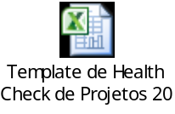

10. REGISTROS

Nome do registro | Processo/  Subprocesso | Área | Local e  Forma de Armazenamento | Rastreabilidade | Tempo de Retenção | Proteção | Disposição
Health Check do Projeto | GTD.06.003 Gestão de Portfólio | Governança de TD | Natura Lapa (E-Business Park)  Eletrônico | http://equipes.natura.net/vptd/governanca/Documentos Compartilhados/Gestão da Carteira de TD/HEALTHCHECK E P3 | Permanente | Backup | Manter

